大明高中111學年度第1學期第2週環境教育宣導
環境教育宣導

衛生保健組 111.9.9

如何防治登革熱
埃及斑蚊及白線斑蚊都是在白天吸血，且吸血場所多在屋內或野外陰暗處如樹林及竹林內，因此防治之道可由幾個方面著手：
1、清除蚊蟲孳生場所：室內孳生源如冰箱底盤、花瓶、水生植物容器、水槽、貯水缸等，宜每週清洗換水。室外孳生源如廢輪胎、花盆、空罐等，清除後交給清潔隊運走或通知環保局處理。
2、撲滅蚊子：凡是殺蟲劑對人畜都有害，但只要使用前充分準備與加強預防措施，這類危險是可避免的。因此噴灑殺蟲劑宜戴口罩、帽子、眼鏡、著長袖衣物、穿帶橡膠手套及膠鞋，食物和飲水也都要加蓋並收藏好，勿污染到食物和飲水。
3、出入疫區，宜穿長褲及長袖衣服，晚上睡覺應掛蚊帳，門窗應設有紗窗、紗門，若前往東南亞旅遊，返國後身體不適，亦應儘速就醫交待行程，提供醫師診治參考，避免登革熱境外移入。
4、登革熱患者除了遵從醫囑，多休息補充水分外，在生病期間，臥床要掛蚊帳，避免病媒蚊叮咬，以減少病媒蚊再度藉機傳染健康人的機會。
5、清除孳生源四大訣竅－澈底落實「巡、倒、清、刷」：
(1)「巡」：經常並且仔細巡檢居家室內、外可能積水的容器。
(2)「倒」：將積水倒掉，不要的器物予以分類或倒放。
(3)「清」：減少容器，留下的器具也都應該澈底清潔。
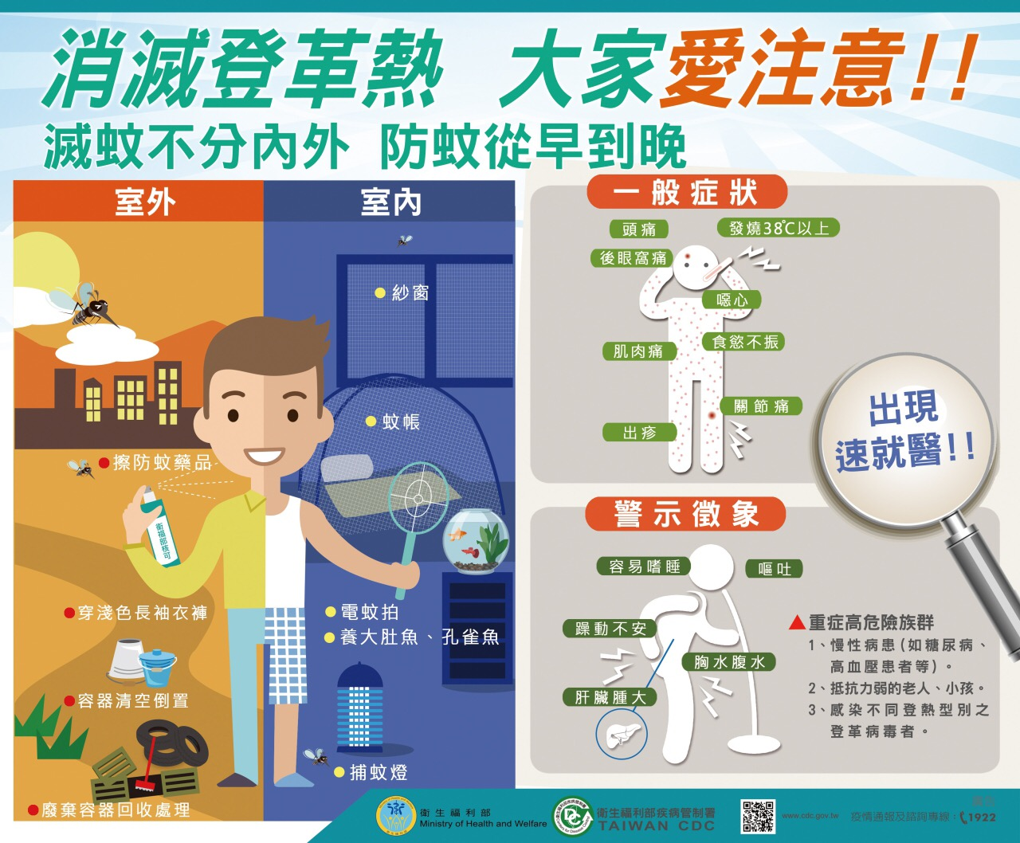
(4)「刷」：去除斑蚊蟲卵，收拾或倒置，勿再積水養蚊。

